Cefri Verbok:

“Azərbaycanı tanımasaydım, adi ömür yaşayacaqdım”

MÜSAHİBƏ
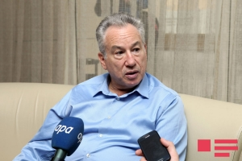
“Kamança mənim həyatımı dəyişdi”

Bakı. Cavid Zeynallı – APA. Amerika Muğam Cəmiyyətinin prezidenti, Azərbaycan muğamının tədqiqatçısı Cefri Verbokun APA-ya müsahibəsi

- Cənab Verbok, müəllifi olduğunuz “Gənc səslər, qədim nəğmə” filmi bir neçə gün əvvəl təqdim olundu. İstərdim, söhbətə Bakı premyerası ilə başlayaq...

- Əvvəla, çox sevinirəm ki, bu filmi Bakıda təqdim edə bildik. Həmin gecə mənim ürəyim dolu idi. Həm jurnalistlərlə, həm də tamaşaçılarla fikirlərimi bölüşdüm. Hətta təkcə danışmadım, siz gördünüz ki, təqdimatdan sonra kamança da çaldım. Bakı premyerasından çox razı qaldım, təəssüratım o qədər zəngindir ki... Filmdə təkcə Azərbaycan muğam sənətinin böyüklüyünü yox, həm də yurdundan didərgin düşən insanların ağrı-acısını çatdırmağa çalışmışıq. Film bitəndə gördüm insanlar ağlayırlar. Əlbəttə, mən o insanların acısını başa düşürəm. Ona görə özüm də onlarla bir yerdə ağlayırdım. Başa düşürəm ki, torpaq itirmək bir ölkə üçün nə deməkdir. Amma sizə deyim, məqsədim bu filmi təkcə azərbaycanlılar üçün çəkmək deyil. Məqsəd bütün dünya insanları, bütün qəlblər üçündür. Görürəm, mədəniyyəti bu qədər zəngin olan bir ölkə haqqında dünyada az məlumat var. Mənim borcumdur ki, bu boşluğu doldurmaq üçün öz payımı verim. Kino ən ciddi təbliğat vasitəsidir. Düzdür, təbliğat üçün bütün imkanlardan istifadə etmək lazımdır. Məsələn, mən indi kitab yazıram. Amma kinonun effektini heç bir sənət sahəsi vermir. Allaha şükür ki, Avropa Azərbaycan Cəmiyyəti, onun rəhbəri Tale Heydərov bizə dəstək verdi və filmi ərsəyə gətirdik. Bu cür mədəniyyət yaradan azərbaycanlılar ən yüksək münasibətə, sevgiyə layiqdirlər. Muğam fenomenal hadisədir. Bütün dünya bilməlidir ki, Azərbaycanda nələr var.

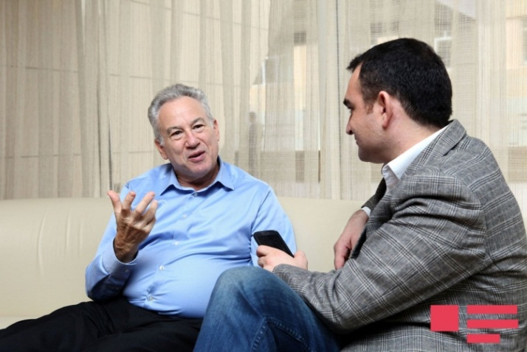

- Filmdə təkcə muğam haqqında danışılmır. Əsas xətlərindən biri Qarabağ hadisələridir...

- Əlbəttə, bizim məqsədimiz elə bu idi. Mən 2000-ci ildə çadır şəhərciyində olanda Nizami adlı bir uşaq yanğı ilə muğam oxuyurdu. Onu kameraya çəkmişdim. Muğamı əsasən qəzəl üstündə oxuyurlar, amma bu uşaq öz yazdığı şeiri oxuyurdu: məni o dağlar, qəbirlər səsləyir. İllər sonra həmin kadrlara baxdım və o qədər təsirləndim ki, Nizaminin sorağı ilə Bakıya gəldim. Məni ancaq bir sual maraqlandırırdı: görəsən, o vaxt vətəndən, torpaq dərdindən oxuyan uşaqlar indi haradadırlar, yenə oxuyurlarmı? Nizamini çox çətinliklə tapdıq...

- Gəlin, bir qədər keçmişə - 70-ci illərə, sizin gəncliyinizə qayıdaq. O illərə ki, şərq musiqisi ilə tanış oldunuz və kamança sizi həyatınızı dəyişdi...
- Bu o qədər uzaq tarixdir ki... Onda mənim cəmi 21 yaşım var idi. Gəncliyimdə bəstəkar olmaq istəyirdim. Şərq musiqisi haqqında çox az məlumatım var idi. Əlimə düşəndə hind musiqisinə qulaq asırdım, amma bu, o qədər də geniş yayılmamışdı. Gitara çalmağı özüm öyrənmişdim. Los Anceles o dövrdə musiqi mərkəzi idi, bütün cavanlar ora can atırdı. Bir nəfər mənə dedi, sən Şərq musiqisini öyrənməlisən. Mənə Zevulon Avşalomovun yerini nişan verdi.

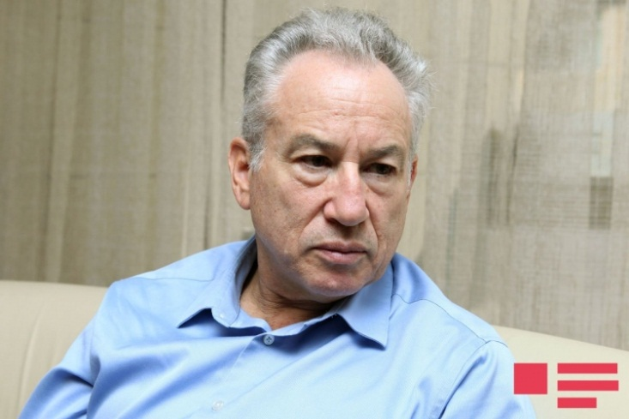

- Səhv etmirəmsə, Avşalomov əslən Dərbənddən olan dağ yəhudisi olub, hə?

- Bəli, tamamilə doğrudur. 1909-cu ildə Dərbənddə anadan olub. 1918-ci ildə epidemiya yayılıb, əvvəl anası, bir həftə sonra isə atası ölüb. Çox çətin günlər yaşayıb. Vağzalda yük daşıyırmış, qəpik-quruşa mahnı oxuyurmuş. Mənə danışırdı ki, 16 yaşım olanda Dərbənddən Bakıya getdim, orda kamança çalmağı öyrəndim. Beş il Moskvada, sonra Tehranda yaşayıb, daha sonra Amerika həyatı başlayıb. Avşalamov mənə kamança çaldı və mən kamançanın səsinə heyran oldum. Bu səs mənim həyatımı dəyişdi. Gitaranı da, bəstəkarlığı da bir kənara qoyub kamançanı öyrəndim. Azərbaycandan Amerikaya ilk qastrol səfərinə gələnlər Zeynəb Xanlarova, Arif Babayev, Polad Bülbüloğlu, Zamiq Əliyev, Ədalət Vəzirov, Vəli Qədimov, Aftandil İsrafilov, Almaz Quliyev olub. 1988-ci ilin mart ayında Ərdəbildən olan dostum Behzad məni onlarla tanış elədi. Amerikalı bir adamın kamança çalmağına inanmırdılar. Onlarla tanış olandan sonra başa düşdüm ki, Bakıya getmək vacibdir. Çünki Ədalət Vəzirov da, Zamiq Əliyev çox güclü musiqiçilərdir. Düzdür, mənim müəllimin Avşalomov kamançada yaxşı çalırdı, amma çox sadə idi. Bir müddət sonra Amerikada bakılı olan bir qoca qadın tapdım, kiril hərflərlə Azərbaycana göndərmək üçün məktub yazdı. Təsadüfən həmin vaxt Alim Qasımov, Şəfiqə Eyvazova və Ramiz Quliyev Amerikaya gəlmişdilər. Həmin konsertə getdim, heyran oldum. Məktubu Alimə verdim, xahiş elədim, Bakıya çatdırsın. Məktubu o vaxt “Vətən” Cəmiyyətinin sədri Elçin Əfəndiyevə vermişdilər. Bir amerikalının kamança çalmağı, Azərbaycana gəlmək istəməyi Elçin Əfəndiyevə çox maraqlı gəlmişdi və məktubu Nəbi Xəzriyə göndərmişdi.

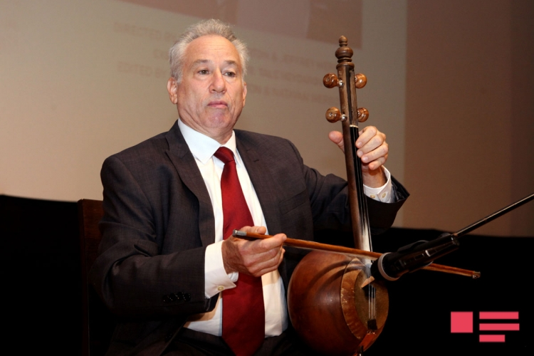

- Nəbi Xəzri 20 ilə yaxın Azərbaycanın Xarici Ölkələrlə Dostluq və Mədəni Əlaqələr Cəmiyyətinə rəhbərlik edib...

- O vaxt mənə dedilər, xaricdən gələn insanlara Nəbi Xəzri cavabdehdir. 1989-cu ildə öyrəndim ki, Zeynəb Xanlarova yenidən Amerikaya gəlib. Onlarla görüşdüm və təklif elədim ki, otelə artıq xərc çəkməyin, üç nəfəri öz evimdə saxlayacağam. Zeynəb Xanlarova oteldə tək qaldı, Zamiq Əliyev və başqa iki nəfərlə mənim evimə getdik. Zamiq dedi, Cefri, gəl bizim məşqlərdə iştirak elə.
“Azərbaycan dilində danışmayanda özümü azərbaycanlı saya bilmirdim, indi hiss edirəm ki, azərbaycanlıyam”
Sonra Zeynəb Xanlarovaya danışdı ki, bu oğlan tarda-kamançada çalır, milli mahnılar oxuyur. “Dəli ceyran” mahnısını seçdik, Nyu-Yorkda duet oxuduq. Vaşinqtonda o mahnını təzədən oxuduq, çox yaxşı qarşılandı. Onlar Bakıda qayıdandan sonra mahnının lentini televiziyaya veriblər. AzTV-nin “Dalğa” verilişində mahnı dəfələrlə efirə verilib. Bakıya gələndə hamı məni qucaqladı, “Cefri, xoş gəlmisən”, dedilər. Azərbaycanlıların qonaqpərvərliyini eşitmişdim, amma bu qədərini bilmirdim. İnsanların mehribanlığını görəndən sonra başa düşdüm ki, Azərbaycana tez-tez getməliyəm. Ona görə sizin dilinizi öyrəndim. Tərcüməçi yanımda olanda narahat olurdum. Siz bəlkə də inanmazsınız, Azərbaycan dilini lüğətsiz və müəllimsiz öyrənmişəm. Öyrəndikcə, ləzzət edirdi. Çünki şirin dildir. Azərbaycan dilində danışmayanda özümü azərbaycanlı saya bilmirdim. Görürsünüz, indi doğma dilinizdə danışırıq. İndi hiss edirəm, azərbaycanlıyam. Hətta çalışıram, yeni sözlər öyrənim. Məsələn, “əcəb edirəm” ifadəsini öyrənmişəm. Amma bunun qarşılığı da var: “qələt edirsən”. (Gülür). Amerikada azərbaycanlılarla görüşəndə onlarla doğma dillərində danışıram, mənə ləzzətlə qulaq asırlar.

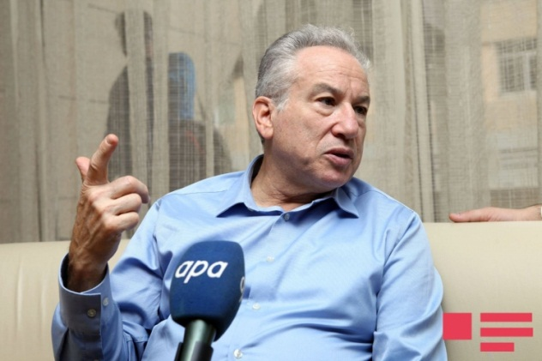

- Filmdə sizin Heydər Əliyevlə görüşünüzdən bir parça var. Həmin görüşü necə xatırlayırsınız?

- Üçüncü dəfə Azərbaycana gələndə Qivami Rəhimlinin təşkilatçılığı ilə Heydər Əliyevlə görüşdüm. Qivaminin çalışdığı Azərbaycan Beynəlxalq Neft Konsorsiumu iştirakçı şirkət idi. İndi Qivami BP-də çalışır. Heydər Əliyevə mənim haqqımda danışmışdılar, tapşırmışdı ki, gəlsin, görüşmək istəyirəm. Ölkənin prezidenti idi, görüşləri, tədbirləri çox olurdu, amma mənimlə görüş üçün vaxt tapdı. Söhbətimiz bir saat çəkdi, mənə çox maraqlı şeylər danışdı. Daha doğrusu, Heydər Əliyev məni başa saldı ki, mədəniyyət insanın milli kimliyini təyin edir, milli kimliyi güclü olan xalqın isə gələcəyi var. Mən adi kamançaçalan idim, bu qədər dərin şeyləri fikirləşə bilmirdim. Bu sözlər məni böyütdü. Təşəkkür elədi ki, Azərbaycan musiqisini təbliğ edirsən, Azərbaycanı tanıdırsan. Mən də Heydər Əliyevə dedim, Azərbaycansız mən heç kiməm. Görürsünüzmü, indi Azərbaycanda muğama çox böyük qayğı var. Sizin birinci xanım Mehriban Əliyeva muğama çox böyük diqqət göstərir. Muğam festivalları keçirilir, kitablar çap olunur, Beynəlxalq Muğam Mərkəzi yaradılıb. Siz Milli Konservatoriyada olmusunuz?

- Əlbəttə...

- Siyavuş Kərimi oranın rəhbəridir. O qədər gözəl şəraiti var, heyran oldum. Sizin dövlətiniz mədəniyyətin tanınması üçün böyük işlər görür. Mən hər zaman bu işlərə “afərin” demişəm. Başqa heç bir ölkədə incəsənətin inkişaf etdirilməsi üçün dövlətin bu qədər öhdəlik götürdüyünü görməmişəm. Heydər Əliyevin milli kimliklə bağlı dediyi siyasəti bu gün həm İlham Əliyev, həm də Mehriban Əliyeva davam etdirir. Nə yaxşı, Azərbaycan mədəniyyətinin dünyada təbliğində mənim də balaca payım var. Səmimi deyirəm, inanın mənə: Azərbaycanı tanımasaydım, adi bir ömür yaşayacaqdım. İndi isə ömrüm çox maraqlıdır.

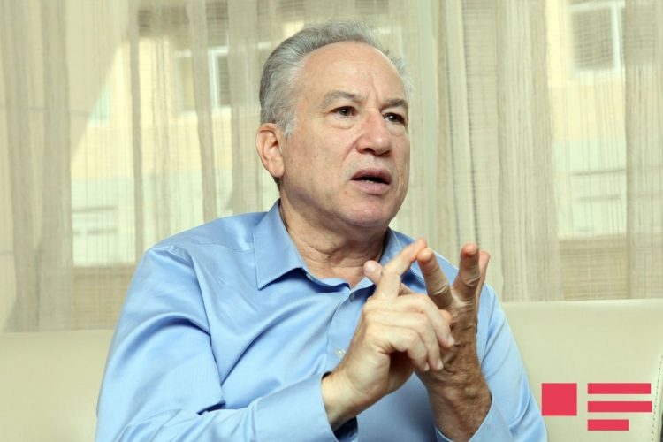

- Hətta azərbaycanlı xanımla evlənmisiniz...

- (Gülür). Bəli, mənim xanımım azərbaycanlıdır. Biz filmin çəkilişinə başlayanda tanış olduq. Gördüm, tər-təmiz ingiliscə danışır. Sonra gördüm, rusca da yaxşı bilir. Bizimlə çalışdı. Sonra Natəvan xanımla aramızda sevgi yarandı, Amerikada evləndik. Daha doğrusu, Bakıda məclis elədik, gedib Amerikada münasibətlərimizi rəsmiləşdirdik. Anlayırdım ki, normal amerikalı qadın məni başa düşməyəcək. Natəvanın anası Fəridə xanım ingilis dili müəlliməsidir. Ona görə ailəsi ilə dil tapmağımız da çətin olmadı.

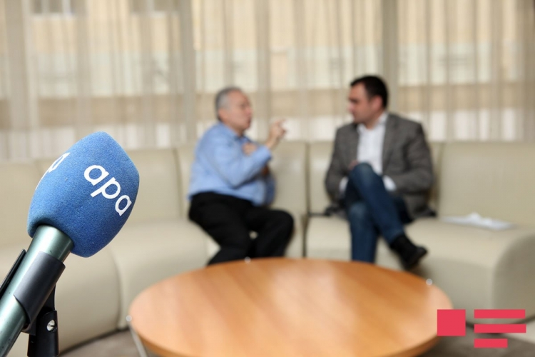

- Bizim mətbəxlə aranız necədir?

- Əla! Heyf ki, indi dieta saxlayıram. Çörək, makaron, düyü yemirəm. Dovğa üçün ölürəm. Sizə deyim, ilk dəfə dovğa yediyim günü xatırlayıram. 89-cu ildə Zamiq Əliyevgildə yemişəm. Dovğanı qabağıma qoydular, dedim, bu nədir, mən yeyə bilmərəm. Bir qaşıq daddım, oyy, ləzzəti hələ də yadımdadır. Amma sizə deyim, sevmədiyim şirniyyatlar da var. Məsələn, şorqoğalı. Sarıköklə heç aram yoxdur. Azərbaycanın kababı əladır. Sizin qoyunların quyruğunda olan dadı Amerikanın heç bir yerində tapa bilməzsən.

